QUESTIONARIO NASA-TLX

user: età:

Valutazioni
Assegna per ciascun componente, una valutazione numerica che rifletta l’importanza che ha avuto per te il fattore considerato durante la simulazione. Ogni scala rappresenta una valutazione che va da 0 a 100, dove 0 indica "nessuno sforzo" e 100 indica "massimo sforzo". Alla fine, il punteggio totale indica il livello complessivo di sforzo richiesto per l'interazione con il robot e il completamento del compito di montaggio.
- Carico mentale:
quanto mentale ed emotivo sforzo è richiesto per interagire con il robot e completare il compito di montaggio?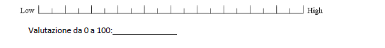
- Domanda fisica:
quanto sforzo fisico è richiesto per completare il compito di montaggio?
- Domanda temporale:
quanto tempo è richiesto per completare il compito di montaggio?
- Prestazioni:
quanto facilmente e con quanta precisione il robot esegue i comandi vocali e supporta l'utente nel completare il compito di montaggio?
- Sforzo di frustrazione:
quanto frustrante è l'interazione con il robot e il completamento del compito di montaggio?
- Livello di competenza:
quanto competente si sente l'utente nell'utilizzo del robot e nel completamento del compito di montaggio?

